项目编号：0088-2017-2021

审核员现场监督审核记录(二)
企业名称：江苏省镔鑫钢铁集团有限公司
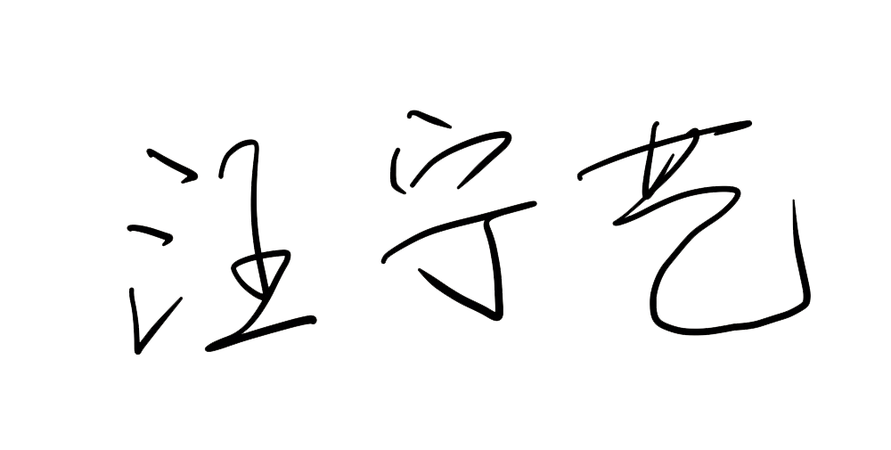
审核员： 审核日期： 2021年 09 月25 日上午 ~ 09月 26 日下午
序号 | 审核内容  及抽样要求 | 对应的  标准条款 | 审核记录及说明 | 审核部门 | 是否列入  不符合项
1 | 抽查企业(4-5)台件测量设备是否处于有效的校准状态？  是否有计量确认状态标识  使用环境条件是否满足要求？是否需要修正？  测量设备的有关信息是否和检定证书台账信息一致。测量设备使用环境条件是否满足要求？ | 6.2.4标识  6.3.1测量设备  6.3.2环境  7.3.2溯源性 | 查1）高线厂的测量设备台帐，共有测量设备1140台。2）炼铁厂的测量设备台帐，共有测量设备1140台，其中强检51台，3）烧结厂测量设备台帐，共有测量设备1665台。4）原料加工厂的测量设备台帐，共有测量设备1140台。5）制氧厂的测量设备台帐，共有测量设备1235台。  查计量质检部，成品质检站出厂编号31108004，型号SHT4305/(0～300)kN的微机控制电液伺服万能试验机，检定证书编号：818006082号；检定日期:2021年3月25日；检定机构：连云港市计量检定测试中心；有计量确认合格标识。查：出厂编号：Z08566，型号：(0～150)mm的游标卡尺，检定证书编号：818006135号；检定日期:2021年3月25日；检定机构：连云港市计量检定测试中心，有计量确认合格标识。设备处于有效校准状态。  查质检站2021年9月的“温湿度记录”环境温度、湿度满足环境条件要求。  查编号BX16001，规格型号：（0~150）mm的数显卡尺；由“连云港市计量检定测试中心”检定，检定证书编号：81808145号，检定日期：2021年3月25日。台账信息和证书信息一致，检定/校准证书填写规范。  查：设备部“智能压力校验仪”的检定证书，有效期至2021年7月28日，经确认未送检。不符合GB/T190  22-2003标准“7.3.2溯源性”的要求。 | 高线厂  计量质检部  物资原料采购部  设备部  炼铁厂  烧结厂  原料加工厂  制氧厂 | 不符合01
2 | 企业对提供测量设备和辅助材料、消耗性材料和提供服务的外部供方如何识别、选择、评价和监视？ | 6.4外部供方 | 查：2021年“测量设备合格供方的清单”，共有 5个合格供方，按年对每个供方进行评价，查“合格供方调查、评价表”，对平潭津力电子科技有限公司（主供产品：电气、仪表），进行了评价，经计量质检部、管代进行综合评价为合格供方，产品满足企业要求。  查：“合格服务方调查、评价表”2份，已对合格检定机构连云港市赣榆区综合检验检测中心，计量授权证书号：（苏）法计（2020）10072号；连云港市计量检定测试中心，计量授权证书号：（苏）法计（2019）1007号等检定校准机构提供的服务进行评价和监视，符合要求。  物资原料采购部已对外部供方进行了评价，建立了外部供方清单和档案，有供方提供的产品和服务记录。查：编号BX-4-CG-21《 2021年度合格供应商名单》外部合格供方清单共21家，企业对外部供方有评价，对合格供方进行动态管理。  查：《供应商业绩评定表》对外部供方“济南麦哈勃冶金技术开发有限公司”有评价和监视，产品满足企业要求。 | 物资原料采购部  销售部  计量质检部 | 否
3 | 抽查(2-3) 台件关键测量过程测量要求识别是否正确？配备的测量设备是否经过检定/校准和验证，证方法是否正确？部门对验证不合格测量设备如何处理？ | 7.1.计量确认 | 查：计量质检部《测量设备计量确认明细表》,共对210台/件测量设备进行了计量确认。  查：计量质检部出厂编号为141228A2的微机控制电液伺服万能试验机，均有计量确认合格标识。符合要求。  查：关键测量过程：“焦碳进厂称重过程”，配备的测量设备为规格型号SCS-150 (0~150)t的电子汽车衡已检定，出厂编号：Q01513-6JP，检定证书编号：力 09-2108350，检定日期：2021年3月25日，并进行了计量验证，验证方法正确。  企业对验证不合格的测量设备做出了停用并维修后再检定/校准、或做报废处理的规定。 | 高线厂  计量质检部  设备部  炼铁厂  烧结厂  原料加工厂  制氧厂 | 否
4 | 企业是否有新增关键测量过程?抽查(1-2)个新增关键测量过程或原有关键测量过程是否编制控制规范进行控制、有效性确认？  是否对关键过程进行了测量不确定度评定？  企业是否对计量确认过程和测量过程按照计划频次进行持续监视？ | 7.2测量过程  7.3测量不确定度  8.2.4测量管理体系的监视 | 查：计量质检部的《测量过程及控制一览表》，无新增测量过程。共识别出14个测量过程，其中重要测量过程1个，关键测量过程4个，已对关键和重要过程进行了管控，对测量过程的测量要求进行识别并导出了计量要求。  查：关键测量过程“焦碳进厂称重过程”：企业编制了《焦碳进厂称重过程控制规范》，对测量过程中的测量方法、测量环境条件、测量设备、测量过程定期进行了监视控制，按照规范所规定的监视方法、监视要求、失控时的处理措施、记录要求等进行控制；并进行了有效性确认，查焦碳进厂称重过程《测量过程有效性确认记录表》一份，经确认，该测量过程有效；查《焦碳进厂称重过程不确定度评定报告》一份，评定方法正确，符合要求。  详见附件《焦碳进厂称重过程控制检查表》。 | 高线厂  计量质检部  炼铁厂  烧结厂  原料加工厂  制氧厂 | 否
５ | 就顾客的计量要求是否已满足来监视有关顾客满意的信息。 | 8.2.2顾客满意度 | 企业采用《顾客满意度调差表》的方式进行顾客满意度调查，对顾客的意见和投诉部门能和质量管理部门沟通，2021年9月15日共发出内部顾客满意度调查表19份，收回19份，内部顾客满意度为99.5%；查外部“客户满意度分析报告”，共26家经销商参与，整体顾客评价结果为4.5分，结果为优秀。 | 计量质检部  销售部 | 否

